Vložení jídla do burzy
Objednávky, které již není možné v rámci objednacích pravidel zrušit, je možné poskytnout do burzy stravenek. Objednávka se místo zrušení přesune na burzu.
Označíte dané jídlo v zaškrtávacím poli ve sloupci „Stornování“ a potvrdíte změnu pomocí tlačítka „Potvrdit změny“. Následně se ve sloupci „Na burze“ zobrazí ikona burzy.
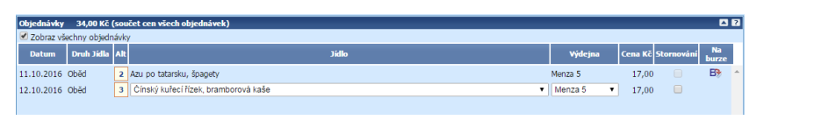
Potvrzení provedených změn Provedené změny je nutné vždy potvrdit tlačítkem „Potvrdit změny“.


Objednání jídla z burzy stravenek
Některá jídla, která již není možné objednat, protože objednávání těchto jídel bylo ukončeno, je možné objednat z burzy stravenek. Jídlo, které objednáváte z burzy stravenek poznáte podle ikony „objednání z burzy“, kterou naleznete napravo od názvu jídla, ve sloupci se záhlavím „B“.
